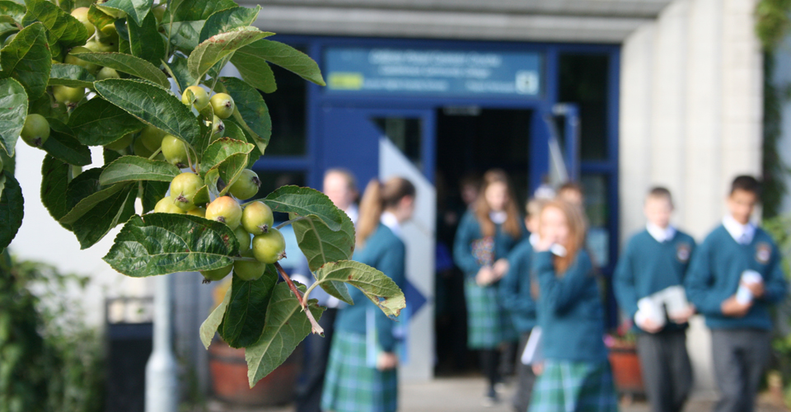

  - Seicliosta
Covid-19 : Seicliosta mar thacaíocht do Fhilleadh an Rialtais ar an Ionad Oibre go Sábháilte | Daltaí agus Páistí
Meithemah 2020

COVID-19 Prótacal um Fhilleadh ar Scoil go Sábháilte
Daltaí agus Páistí
Ba cheart go dtuigfeadh leanaí agus daoine óga faisnéis bhunúsach atá oiriúnach dá n-aois faoi COVID-19, lena n-áirítear a hairíonna, conas a tharchuirtear í agus conas tarchur a chosc. Ba cheart dóibh fanacht ar an eolas faoi COVID-19 trí fhoinsí measúla mar FSS, HPSC, UNICEF, WHO agus comhairle náisiúnta maidir leis an raidió agus an teilifís. Ba chóir go mbeadh siad ar an eolas faoi fhaisnéis / mhiotais bhréige a d’fhéadfadh scaipeadh timpeall ar bhéal nó ar líne.
1. | I gcás mar seo is gnách go mbraitheann tú brónach, buartha, mearbhall, scanraithe nó feargach. Bíodh a fhios agat nach bhfuil tú i d'aonar agus labhair le duine a bhfuil muinín agat as, cosúil le do thuismitheoir nó do mhúinteoir ionas gur féidir leat cabhrú leat féin agus do scoil a choinneáil slán agus sláintiúil.  • Cuir ceisteanna, cuir oideachas ort féin agus faigh faisnéis ó fhoinsí iontaofa.
2. | Cosain tú féin agus daoine eile  - Nigh do lámha go minic, i gcónaí le gallúnach agus le huisce ar feadh 20 soicind ar a laghad;  - Cuimhnigh gan teagmháil a dhéanamh le d’aghaidh;  - Ná roinn cupáin, uirlisí ithe, bia nó deochanna le daoine eile.  - Déan fadú fisiceach agus sóisialta a chleachtadh a oiread agus is féidir
3. | Bí i do cheannaire chun tú féin, do scoil, do theaghlach agus do phobal a choinneáil sláintiúil.  - Roinn an méid a fhoghlaimíonn tú faoi ghalar a chosc le do theaghlach agus le cairde, go háirithe le leanaí níos óige;  - Déan dea-chleachtais a shamhaltú mar shraothartach nó casacht isteach i do uillinn agus do lámha a ní, go háirithe do dhaoine óga sa teaghlach.
4. | Ná stiogmaigh do phiaraí ná bí ag magadh faoi dhuine ar bith faoi bheith tinn.
5. | Inis do do thuismitheoirí, do bhall eile den teaghlach, nó do chúramóir má bhraitheann tú tinn, agus iarr ort fanacht sa bhaile.

